Ištrauka iš Nekilnojamojo turto registro kadastro žemėlapio
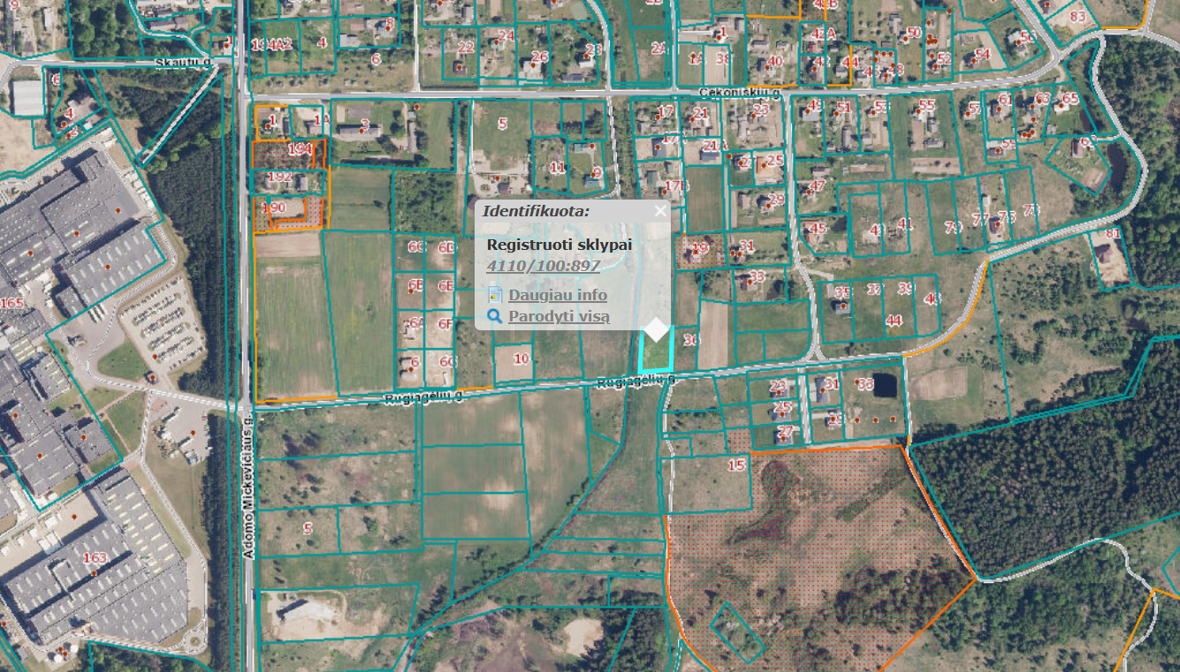

Ištrauka iš Vilniaus rajono savivaldybės teritorijos kraštovaizdžio
specialiojo plano
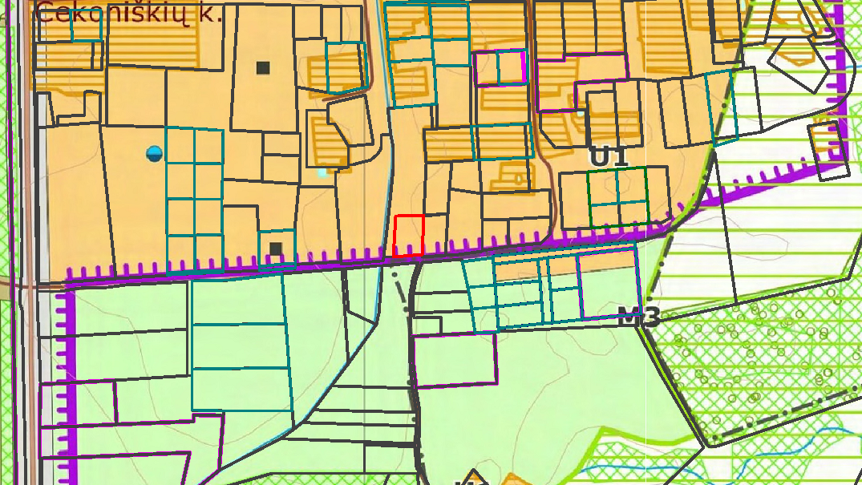
4110/0100:0897




Vilniaus rajono vandens tiekimo ir nuotekų tvarkymo infrastruktūros plėtros specialiojo plano ištrauka
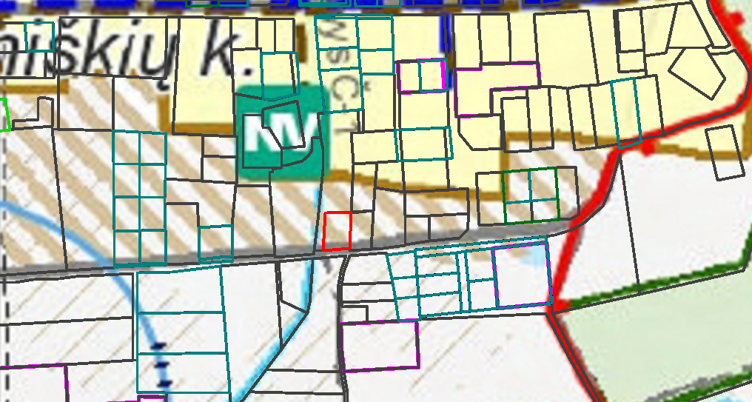
4110/0100:0897


